BOLETÍN 23

Dado el siguiente XML obtén las tablas que figuran a continuación:
<biblioteca>
<nombre>Biblioteca nacional</nombre>
<libros>
<libro>
<titulo>El código Da Vinci</titulo>
<autor>Dam Brown</autor>
<fechaPublicacion>2003</fechaPublicacion>
</libro>
<libro>
<titulo>La pirámide inmortal</titulo>
<autor>Javier Sierra</autor>
<fechaPublicacion>2014</fechaPublicacion>
</libro>
<libro>
<titulo>El mundo azul ama tu caos</titulo>
<autor>Albert Espinosa</autor>
<fechaPublicacion> 2015</fechaPublicacion>
</libro>
</libros>
</biblioteca>

a)
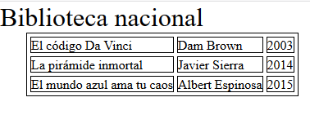
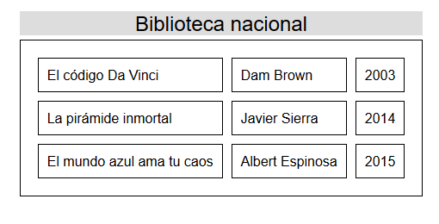

b)
c)
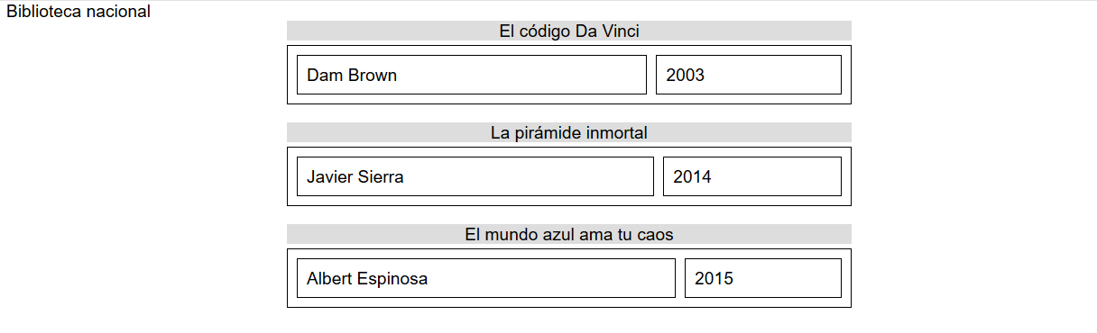
d)
